070522

Les canetons
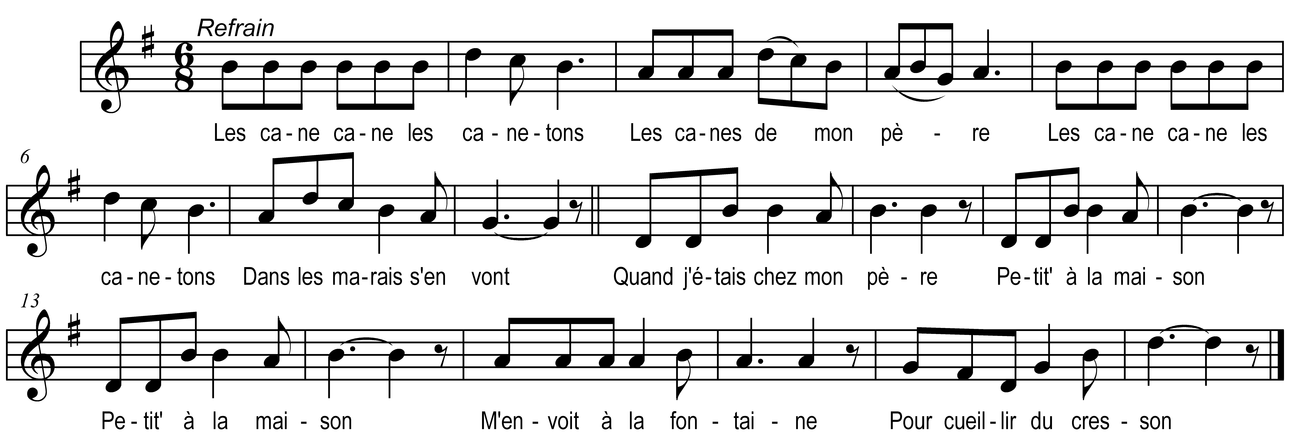

Les cane cane les canetons
Les canes de mon père
Les cane cane les canetons
Dans les marais s’en vont

Quand j’étais chez mon père
Petit’ à la maison (bis)
M’envoie à la fontaine
Pour cueillir du cresson

Refrain

La fontaine est profonde
M’en suis coulée au fond (bis)
Par le grand chemin passe
Trois cavaliers barons

Que donneriez-vous belle
Pour vous tirer du fond (bis)
Retirez-moi dit-elle
Après c’la nous verrons

Quand la bell’ fut r’tirée
S’en fût à la maison (bis)
Se mit à la fenêtre
Chantit une chanson

Ce n’est pas ça la belle
Que nous réclamons (bis)
Ce sont vos amours belle
Que nous vous demandons

Mes amours leur dit-elle
N’ sont pas pour des barons (bis)
A sont pour tchio gas Pierre
Le valet de la maison

